2018年2月1日
メディアご担当者
報道ご担当者 各位
2018年春・東京で一人暮らしをする女性必見
住んではいけない！「危険」を「安心」に変える
夜のストリートムービー『東京３６０°』をリリース
株式会社ファインシード（本社：東京都渋谷区、代表取締役社長：頼定 誠）は、“絶対住んではいけない！一人暮らし女性が住みたい街の昼と夜”をコンセプトに、昼と夜を比較して街を評価し自分に合った安全な街探しができるサイト「東京３６０°」を2018年2月1日（木）にウェブサイトで公開した事をお知らせします。
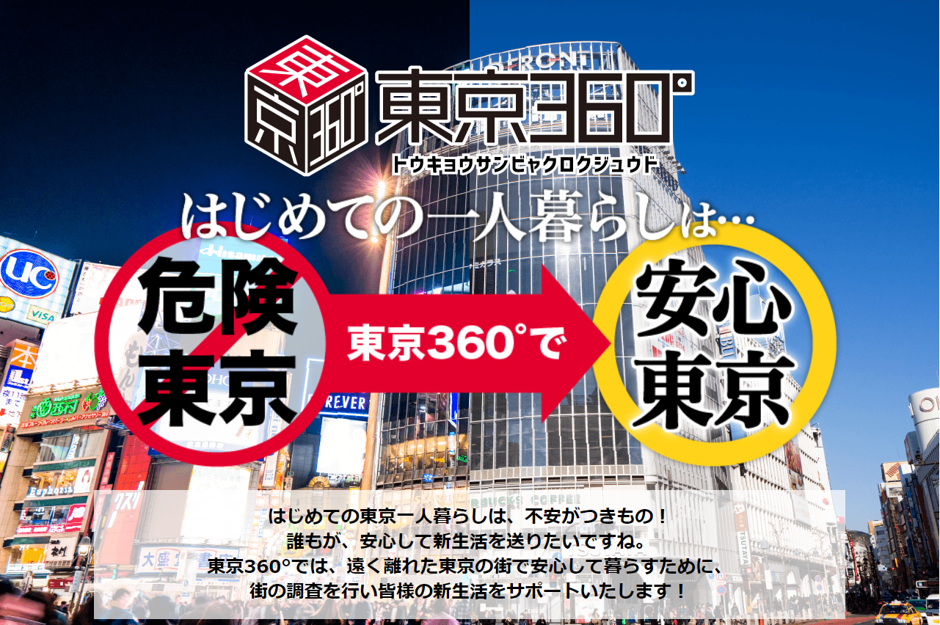
【東京360°：http://tokyo-360.jp】
■こだわり検索で渋谷へ通う人のための住みやすい駅をランキング
2018年春から渋谷へ通勤・通学する方に向けて、住みたい駅ランキングの上位にある「京王井の頭線」「東急東横線」「東急田園都市線」から、“ゆずりたくない条件”を選択するだけで、あなたにあったオススメ駅を上位3位までランキング形式でお知らせします。
東京３６０°は、女性一人でも安心して東京に住むことが出来る観点で、オススメ駅の詳細を“①交通の便”“②生活の便利さ”“③趣味の充実度”“④土地の安全度”“⑤治安の良さ”さらに変質者や痴漢情報など不動産屋では中々手に入らない“⑥東京３６０°情報”の6項目で視覚的に分かりやすく伝えます。また、その駅に実際に住んでみないと分からない“駅周辺の特徴”や“生活の便利さ”といった情報も掲載しています。
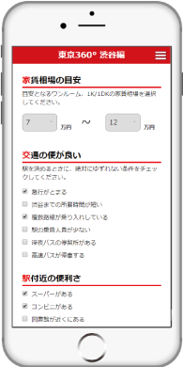 | 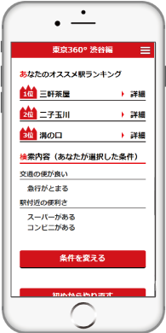 | 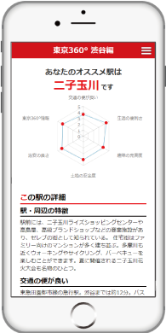
ゆずれない条件検索 | 上位3位までランキング | 駅詳細レーダーチャート

■昼と夜のストリートムービー360°動画を公開、写真ではわからない情報が満載
人気駅詳細レーダーチャートでは、駅から賃貸物件の多い住宅地までの昼間と夜間のルートを360度映像を公開しています。
動画では、地図サイトや写真ではわからない昼と夜の騒音、混雑具合の違い、街灯の明るさなど短時間の物件探しだけでは得られない情報を知ることができます。
遠方に住んでいる方が、何度も駅まで足を運ばなくても動画で駅周辺の雰囲気をつかむことが可能です。

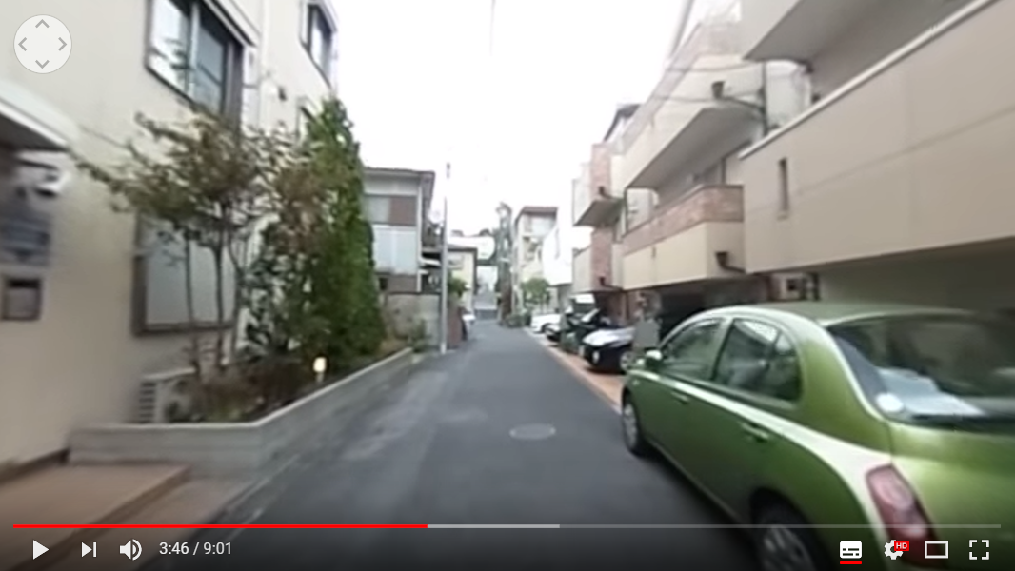 | 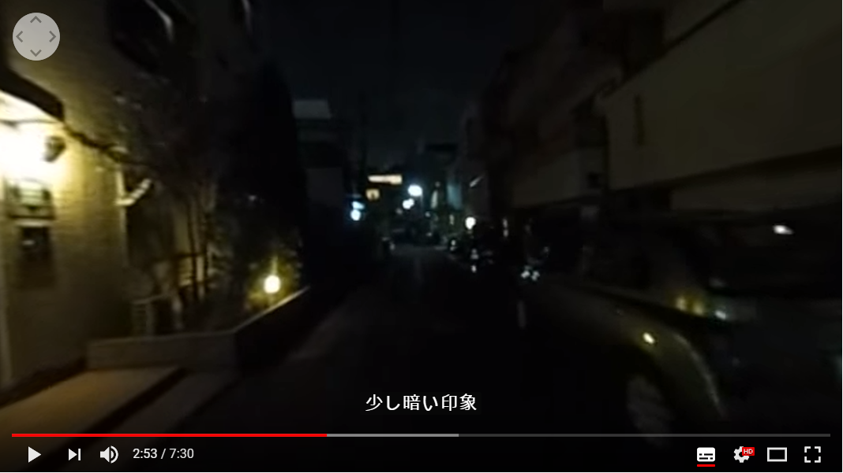
二子玉川駅の昼の様子 徒歩5分の住宅街 | 二子玉川駅の夜の様子 徒歩5分の住宅街

■はじめて東京へ引越をする方へ、駅・街の詳細が知れる『安心な街３６０°リサーチサービス』受付開始！
実際の引っ越しを予定されている方に、駅周辺の『調査依頼』を行っております。
引越しをする本人はもちろん、その親御様などの心配事を解決するために駅周辺をお調べします。
●３つのプランで安心サポート
①ライトプラン（50,000円）
- 駅周辺情報（店や雰囲気など）
- 動画提供（昼と夜を10分程度×2種類）
- 医療機関リストアップと評判
- 事故率・犯罪率の調査報告 など
②ベーシックプラン(100,000円)
- 上記①の内容
- 事故物件や訳あり物件の調査
- 悪臭の有無（ゴミ屋敷・多頭飼い）
- 変質者や危険人物の最新情報
- カルト教団の所在調査
- 電車混雑調査
- 指定暴力団の所在調査 など
③個別対応プラン（見積対応）
（例）
・ 街の住人属性（平均年収・外国人の多さ）が知りたい
- 夜間の騒音
- 夜間の動画提供
- 海抜や地盤の硬さ
- ファミレスの禁煙席・喫煙席の比率
- ホームレスの有無
住む街の駅から物件までの夜道が暗く危険かどうか、不審者が他の駅と比べて多いのか少ないのか？周辺の住人属性（平均年収・外国人の多さ）などを知り、新生活が安心したものになるように東京３６０°が誠心誠意サポートします。
【東京360°】 http://tokyo-360.jp/
【東京360°説明ページ】 http://tokyo-360.jp/static/lp/

【株式会社ファインシード会社概要】
株式会社ファインシードは、「世の中にないビジネスを創造する」を企業理念に、様々なコミュニケーションプラットホームを開発、提供しております。

名 称： 株式会社ファインシード
所在地： 〒150‐0011東京都渋谷区東3-24-2 恵比寿STビル 2F
代 表： 代表取締役社長 頼定 誠
ＵＲＬ： https://www.fineseed.net/
本リリースに関するお問い合わせはこちらまで
株式会社ファインシード 担当：尾登（おのぼり） contact@fineseed.net
TEL：03-5766-1770 Fax：03-5766-1780

